MySQL体系结构
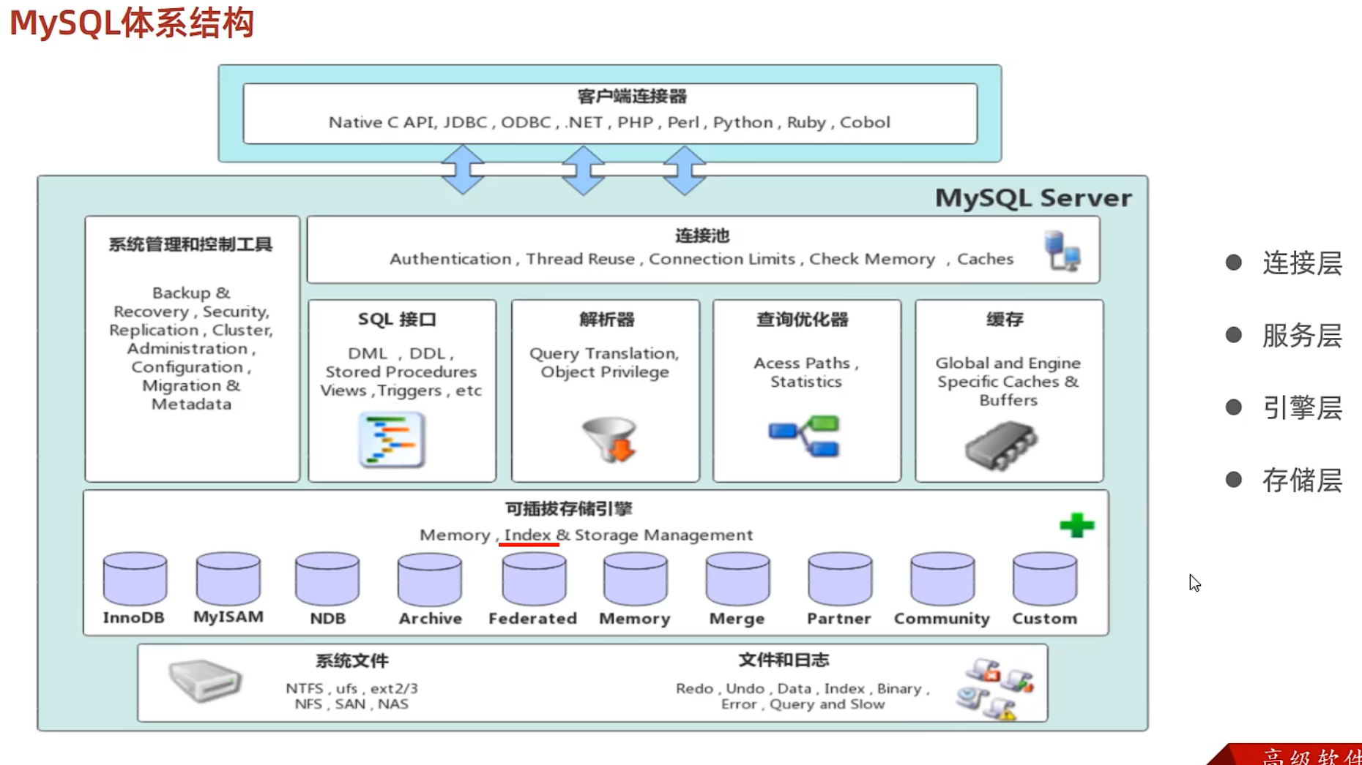
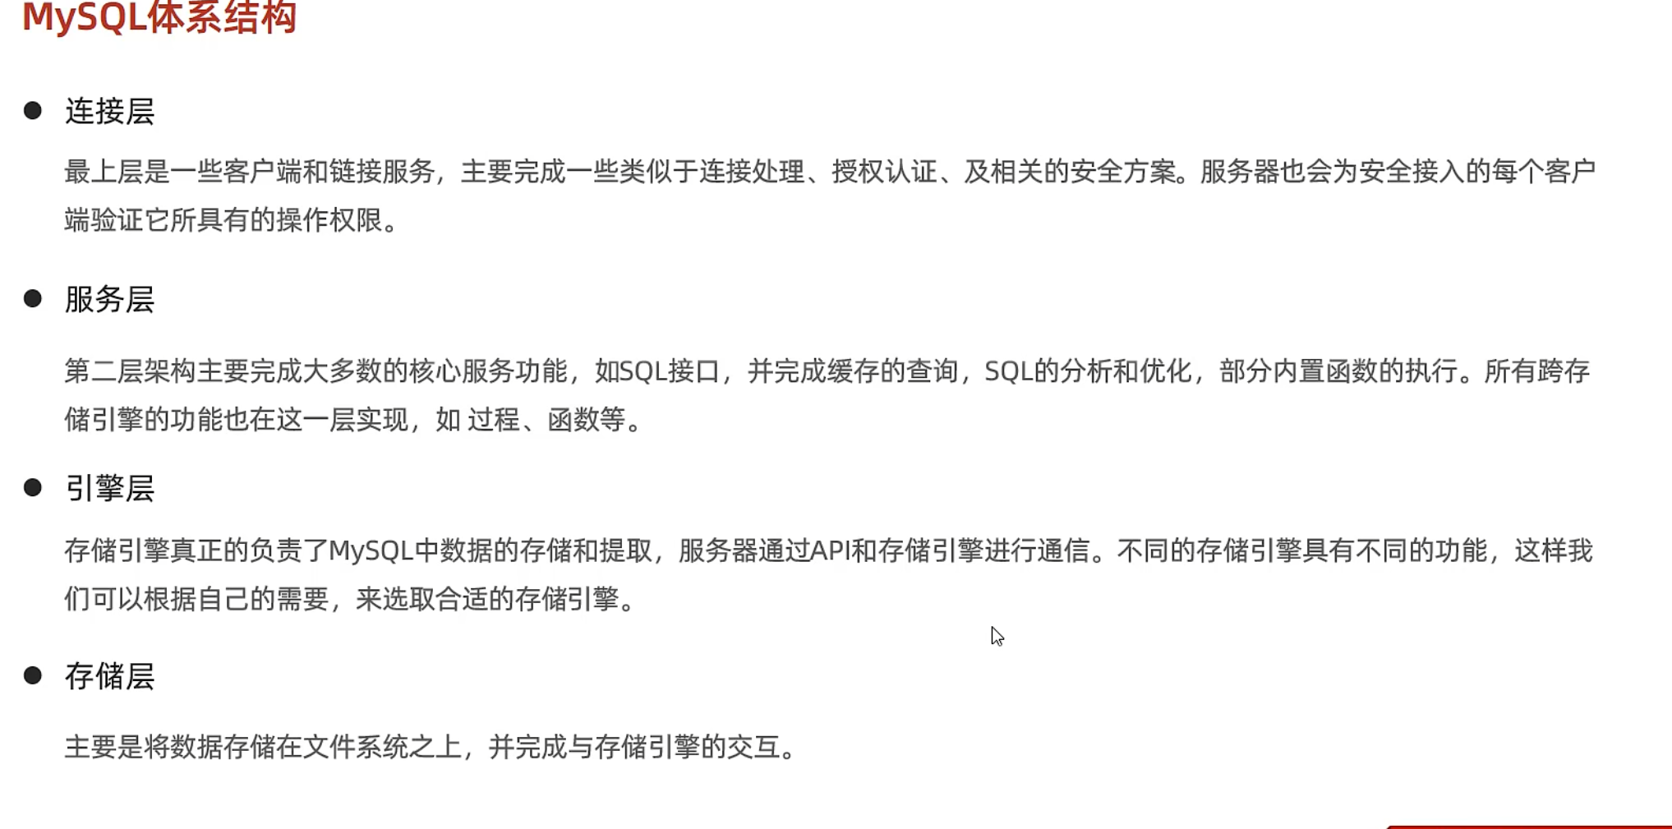

存储引擎
#查询建表引擎
show create table account; #默认InnoDB
#查询当前数据库支持的存储引擎
show engines ;

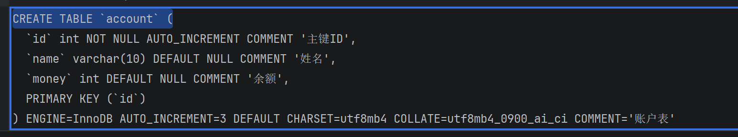

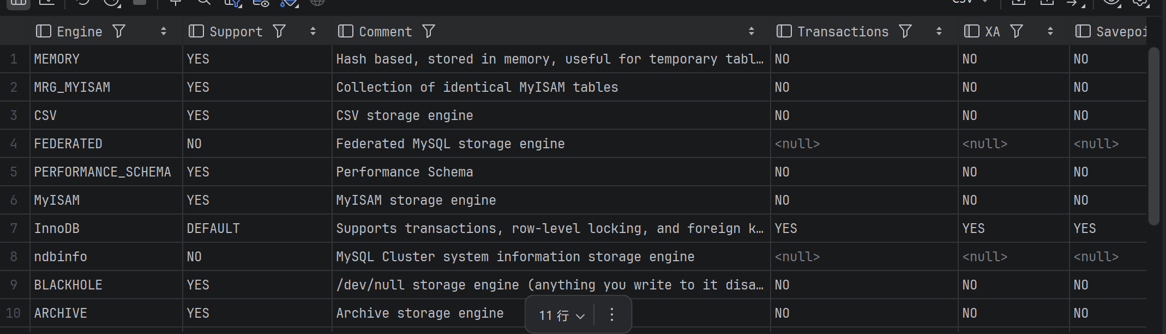

建表时指定存储引擎
#创建表，指定Memory存储引擎
create table my_memory(
id int ,
name varchar(10)
)engine = Memory;

存储引擎特点

